Муниципальное бюджетное общеобразовательное учреждение

« Сар- Майданская средняя общеобразовательная школа»

Методическая разработка урока математики в 5 классе

«Из истории русских мер длины, площади и веса»

Разработала:
учитель математики
МБОУ « Сар- Майданская СОШ»
Волкова Светлана Николаевна

2024
Тема «Из истории русских мер длины, площади и веса»
Цель занятия:
-Познакомить учащихся со старинными мерами длины, площади и веса
- познакомить учащихся с историей появления этих мер на Руси;
- сформировать творческую деятельность учащихся;
- развивать общекультурные ценности.
Личностные УУД:
Умение ясно, грамотно излагать свои мысли в устной и письменной речи, понимать смысл
поставленной задачи, проявлять инициативу, находчивость.
Метапредметные УУД:
Регулятивные:
Умение определять и формулировать цель занятия, проговаривать последовательность действий , работать по плану, оценивать правильность выполнения действия в соответствии с поставленной задачей.
Коммуникативные:
Умение организовывать сотрудничество и совместную деятельность с учителем и сверстниками.
Познавательные:
Умение переводить старинные меры длины, площади и веса в современные.
Необходимое оборудование: компьютер, проектор, экран. раздаточный материал.
Ход занятия
1. Мотивация учебной деятельности.
Здравствуйте, ребята! Я рада встрече с вами.
На уроках литературы вы неоднократно получали задание, где нужно было найти отрывки из русских народных сказок, былин, пословицы или поговорки в которых бы употреблялись старинные русские меры.
Читая русские сказки или книги по истории, вы часто сталкиваетесь с устаревшими словами: алтын, полушка, пуд, фунт и т.д. Что они обозначают? Как люди в старину пользовались этими мерами? Попробуем дать на эти вопросы ответы, с помощью ваших исследований по группам. Узнаем, было ли удобно пользоваться этими мерами и нужен ли был надзор за всеми мерами в России?
2.Актуализация знаний и формулирование темы занятия.
Прежде, чем узнать тему занятия, прослушаем стихотворение.
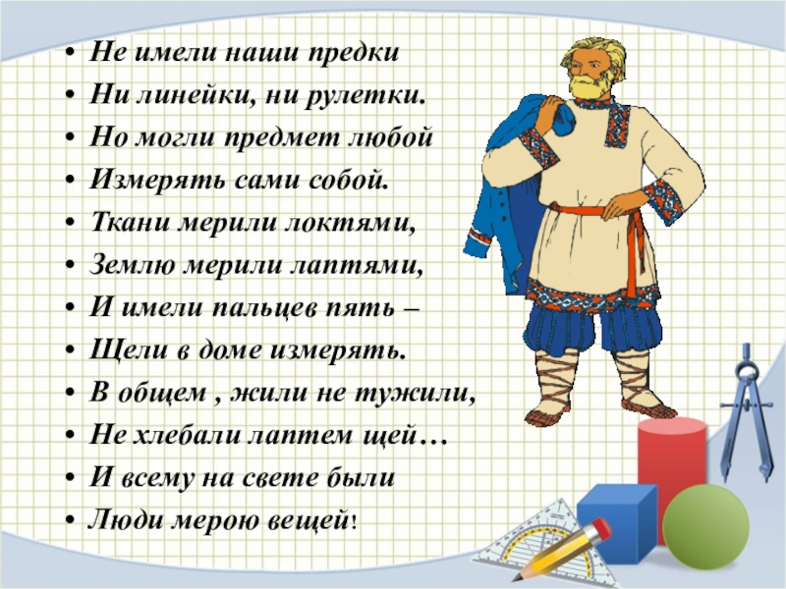
Что значит, «люди были мерою вещей»? В давние времена, не имея измерительных приборов под рукой, люди придумали меры, используя части своего тела - пальцы, руки, ноги.
- Как вы думаете , чем мы сегодня будем заниматься?.( мнение учащихся)
- Сегодня вы познакомитесь со старинными мерами длины, площади и веса научитесь переводить их в современные единицы измерения, а также используя местный краеведческий материал, будем решать задачи из истории Илевского чугунолитейного завода.
- Познавательная деятельность
I. Старинные меры длины.
Потребность измерения расстояний и площадей привела к созданию на Руси рукописей геометрического содержания чисто практического характера. Первые сведения о таких рукописях относятся к XVI веку. О промерах расстояния на Руси сохранились более древние памятники. В Государственном Эрмитаже хранится камень с надписью: « В лето 6576 Глеб князь мерил морем по льду от Тмутороканя до Корчева 14 тысяч сажен». Эта запись означает, что в XI веке, точнее в 1068 году, было измерено расстояние между городами Таманью и Керчью через Керченский пролив по льду.
В старейшем русском памятнике XII века «Русская правда» говорится о межах, т.е. о границах земельных владений. Многие рукописи, существовавшие в Древней Руси, до нас не дошли, но нам известны те измерения, которыми пользовались люди для определения расстояний между предметами.
На Руси существовали свои измерения. Древнейшими мерами длины являются локоть и сажень.
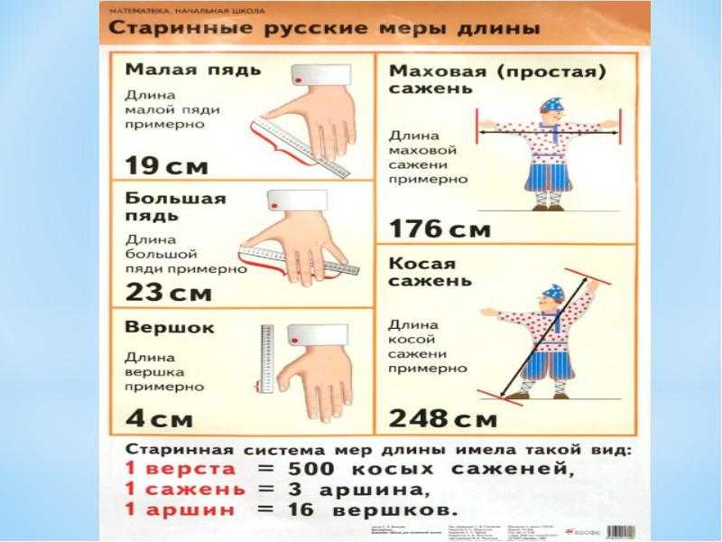
Русские меры длины были уточнены в XVIII веке указом Петра I:
1 миля = 7 вёрст ≈ 7,5 км;
1 верста = 500 саженей ≈ 1 км;
1 сажень = 3 аршина = 7 футов ≈ 2 м;
1 аршин = 16 вершков ≈ 0,7 м;
1 фут = 12 дюймов ≈ 30,5 см;
1 дюйм = 10 линий ≈ 2,5 см;
1 линия = 10 точек ≈ 2,5 мм;
С развитием производства и торговли люди убедились, что не всегда удобно измерять расстояния шагами или прикладыванием локтя и у разных людей длины эти различны, а мера длины должна быть постоянной. Поэтому эти длины ушли в прошлое, а новым требованиям отвечает метрическая система мер, которая была введена в 1918 году.
- Более ста лет назад прекратил свое существование Илевский чугунолитейный и железоделательный завод, своим художественным литьем прославивший Нижегородскую губернию далеко за ее пределами. Здесь были отлиты ажурные чугунные решетки для ограды Александровского и Кремлевского садов в Москве, кони и колесница для квадриги Славы, украшающие ворота Иверской заставы, а также фонтаны в центре Нижнего Новгорода.
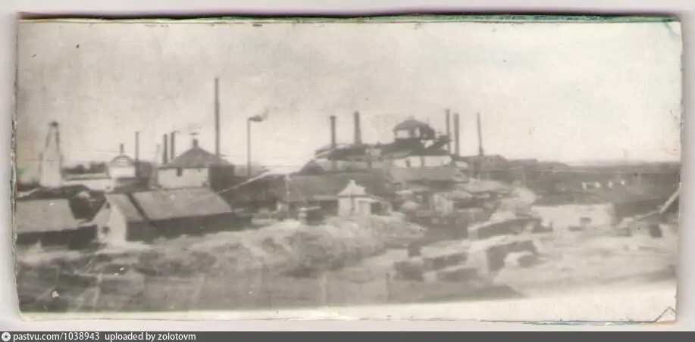
На снимке запечатлен Илевский завод, построенный в 1772-1774 гг. Фото серого цвета, прямоугольной формы (горизонтальный формат). На обороте надпись: «Илевский завод».
Перед строительством заводов место обследовал унтер-шихтмейстер Дмитрий Хилковский из Берг-коллегии. Обследование показало, что речка Илевка (глубина 1,5 аршина и ширина 3 сажени) может обеспечить работу двух домен и шести молотов, а запасов леса хватит «на многие годы и более, нежели на шестидесятилетнее время». [2]
- Определите ширину реки Илевки в Древнерусских единицах измерениях , если ширина равна 3 саженям.
Решение :

- 1аршин = 1/3сажани,тогда 1 сажень = 3 аршинам
- 3 сажени = 3 *3 аршина = 9 аршин
- 3 сажени= 9 аршин= 9 *4 четверти=36 четвертей
- 3 сажени= 9 аршин=9 *16 вершков=144 вершка или 36 четвертей *4=144 вершка
- 3 сажени = 9 аршин = 9*28 дюймов = 252 дюйма
- 3 сажени = 9 аршин = 9*0,7112 метра = 6,4 метра
Ответ : 9 аршин; 36 четвертей; 144 вершка; 252 дюйма; 6,4 метра.

II. Старинные русские меры веса.
В конце X века в Киевской Руси торговали самыми разнообразными товарами. Развитие торговли требовало использования различных мер веса. Распад древнерусского государства на целый ряд княжеств и земель привёл к появлению местных единиц измерений.
Древнейшей русской весовой единицей является гривна – слиток серебра, вес которого был приблизительно равен позднейшему фунту. В Древней Руси гривна служила одновременно и денежной единицей.
В литературных источниках XI – XV вв. упоминаются следующие меры веса: берковец, четверть, пуд, фунт, гривна, гривенка, доля, золотник. С ХIII века ещё почка и пирог.

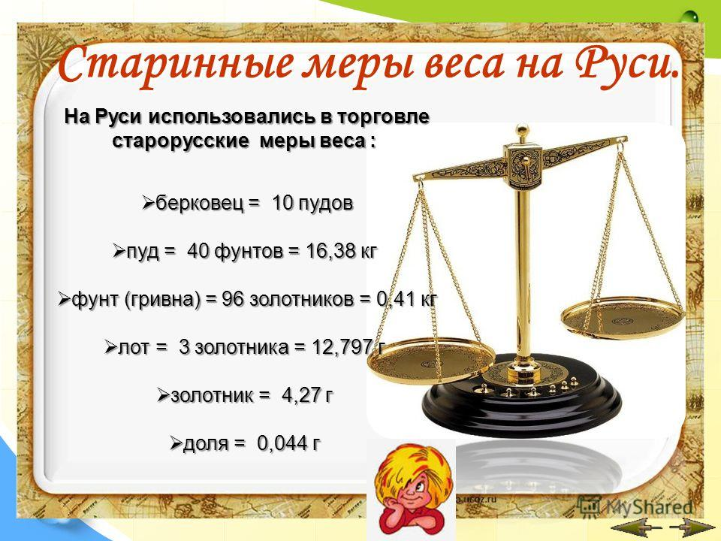
В Новгородских летописях появляется новая единица веса – почка, служившая для взвешивания благородных металлов и драгоценных камней.
1 почка = ¹/₂₅ золотника = 0,17 г.
Самой мелкой весовой единицей был пирог.
1 пирог = ¹/₄ почки = 0,04 г.
Были и другие меры веса. Новгородская «капь» равнялась 4 пудам.
1 ласт = 72 пудам.
1 четверть вощаная =12 пудам.
1 батман = 10 фунтам.
1 литра = ³/₄ фунта.
- На Илевском заводе выплавлялся чугун. Часть чугуна переделывалась в железо на месте; остальное шло на Вознесенский завод.
Оказывается, здесь проложили первую монорельсовую дорогу — «грузокат» для перевозки 120-пудовых заготовок от Илева до Вознесенского завода.

- Определите массу 120-пудовых заготовок в Древнерусских единицах измерениях.
Решение:
- 120 пудов=120*40 фунтов = 4800 фунтов
- 120 пудов=120*16 безмен = 1920 безменов
- 120 пудов:10 пудов = 12 берковец
- 120 пудов:14 пудов = 8,57 кади
- 120 пудов:72 пуда = 1,67 ласта
- 120 пудов=120*16 безмен = 1920 безменов=1920*96 золотников=184320 золотников
- 120 пудов = 120*16,4 кг =1968 кг
Ответ : 184320 золотников, 4800 фунтов, 4800 фунтов, 12 берковец,
8,57 кади, 1,67 ласта, 1968 кг.

III. Старинные русские меры площади.
В Киевской Руси мер площади, как квадратных мер, не было, хотя, древнерусские зодчие и землемеры имели о них представление.
Меры площади нужны были для определения размеров земельных участков. Участки же не всегда были чётко разграничены, соприкасались друг с другом, имели межевые знаки.
В Древней Руси в целях податного обложения использовали чисто условные единицы, характеризовавшие рабочую силу или сельскохозяйственный инвентарь. Отсюда такие наименования, как «дом», «рало», «соха», «обжа» и пр. «Три обжи – соха, а обжа – 1 человек на 1 лошади орет (пашет); а кто на 3 лошадях и сам третий орет, ино то соха».
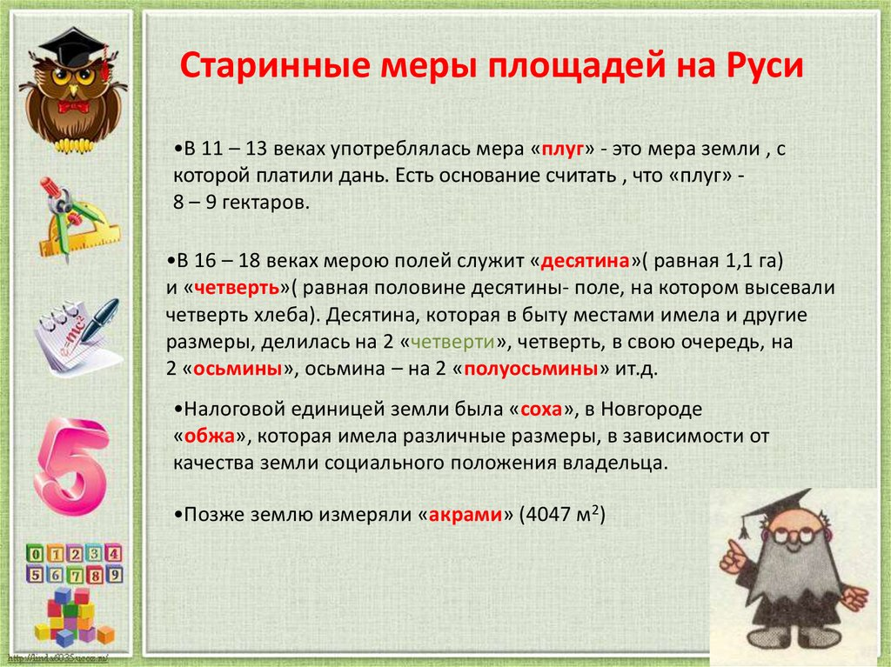
С течением времени для пахотных земель главенствующую роль стала играть четверть – площадь, на которую высевали четверть (меру объёма) ржи.
Для сенокосных угодий широко применялись «урожайные меры» - копны сена. В Новгороде, например, в качестве посевной меры применялась «коробья» (площадь, на которую высевали коробью ржи – меру объёма).
С конца XIV века упоминается геометрическая мера земельных площадей – десятина. Первоначально применяли «круглую» десятину – квадрат со стороной, равной десятой доле версты (50 сажен).
В городах результаты измерений небольших площадей выражали только в мерах длины ( практически в саженях) без перевода их в квадратные меры: « двор истопника Юрия вдоль – полчетверты сажений, попереч – 3 сажени. Подле Яузы от мосту к Москве – реке огород князя Романа Пожарского, вдоль от ворот к Яузе – реке – 46 саженей, попереч от мосту – 36 саженей».
Таким образом, для измерения площадей применялись квадратные сажень, аршин, фут, дюйм, вершок. Основной земельной мерой служила десятина, равная 2400 квадратным саженям ≈ 1,1 га.
1 копна = 0,1 десятины.
1 четверть = 1200 кв. саж. ≈ 0,56 га.
«Пол – полчетверик» стал именоваться «четвёрткой», а «пол-пол-полчетверик» - «осьмушкой».
Линейные размеры участков уже измеряли не «мерными верёвками», а 10-саженными железными цепями, в которых каждая сажень была разделена на звенья по ¹/₂ аршина.
- Илёвские чугунолитейные заводы – Верхний и Нижний – возникли в 1771 г. в результате приватного договора Баташёвых с членом Дворцовой канцелярии Рознатовским, на имя которого были оформлены земли, имущество и купленные к двум вновь построенным заводам крестьяне (по указу от 1762 г. запрещалось лицам недворянского состояния покупать крепостных, но вследствие такой уловки новая необходимая рабочая сила была приобретена недворянами Баташёвыми вместе с заводами!). “Два новых завода с 130 тыс. кв. вёрст леса, 46 рудниками и с 765 душами крестьян Баташовы приобрели за 170 тыс. руб.” [1]На Верхнем заводе стояла доменная печь о двух горнах, в ней выплавлялся чугун, из которого тут же отливали военные снаряды, котлы и горшки, печные дверцы и пепельницы. В молотовых фабриках Нижнего завода выделывалось железо полосовое, связное и строительное, а также изготавливались грабли, лопаты, дверные петли и гвозди.
- Определите площадь территории лесов Илевских заводов в гектарах, если лес занимал 130 тыс. кв. вёрст, 1 старорусская квадратная верста равна 1138044,84 квадратных метров.
Решение:
1)130*1138044,84 = 147945829,2 (кв.м)
2)1 га = 10000(кв.м)
3) 147945829,2:10000 = 14794,58292 (га)
Ответ : 14794,58292 га
4.Закрепление нового материала.
- В 1774 году Берг-коллегия издала указ, согласно которому земли по рекам Железнице, Выксе и Велетьме были отведены к заводам. Вряд ли вся операция обошлась Баташеву дешево. Но в результате он получил крупнейший земельный массив в 102 тысячи десятин, составивший значительную часть будущего Ардатовского уезда. [3] Так образовалась огромная призаводская территория. Руда на Илевский завод поставлялась с Баташовских владений Ардатовского уезда.В Баташевском горном округе существовал полный производственный металлургический цикл — от добычи руды до выпуска конечной продукции — железных и чугунных изделий. Руда добывалась на территории Ардатовского уезда на небольшой глубине (до 10-15 м), что позволяло вести эту добычу простым способом. Примитивную шахту по добыче железной руды называли дудкой.
- Определите территорию(площадь)102 тысяч десятин Ардатовского уезда в квадратных километрах,если одна десятина= 1,092 га, а 1 км² равен 100 га
Решение :
- 102 000 десятин = 102000*1,092 = 111384(га)
- 111384:100= 1113,84 (км²)
Ответ : 1113,84 (км²)
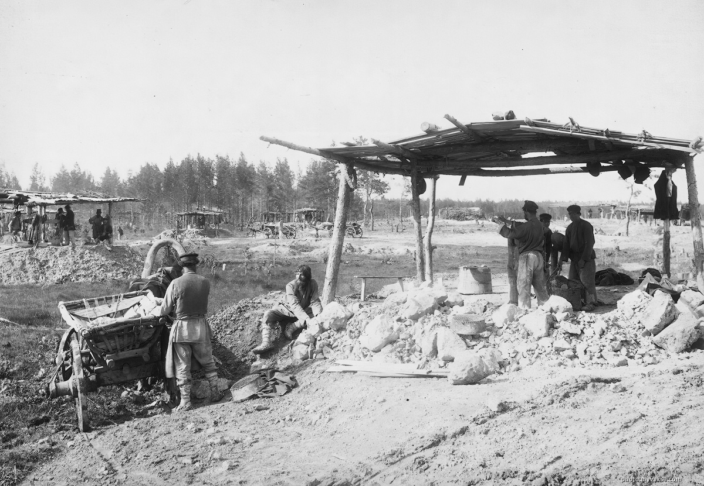
Рудни в Ардатовском уезде. Фото XIX века.
- Учитывая, что одна лошадь на подводе могла перевести 20 пудов руды, а за летний сезон возчик мог сделать 8 рейсов от рудника до завода и заработать 200 рублей. Определите сколько стоит одна 2-х пудовая кадушка руды.
Решение :
- Вариант1
- 200:8 = 25(руб) стоимость 1 подводы
- 25:20 = 1,25(руб) стоит пуд добытой руды
- 1,25*2 = 2,5 (руб) стоит одна 2-х пудовая кадушка
- Вариант2
- 20:2= 10 кадушек в 1 подводе
- 8*10= 80 кадушек в 8 подводах
- 200:80= 2,5 (руб) стоит одна 2-х пудовая кадушка
Ответ : 2,5 рубля .

- Найдите растояние в метрах от рудника до Илевского завода, если возчик за 1 рейс преодолевает путь в 18 верст, а 1 верста равна 1,0668 км.
Решение :
- 18*1,0668 = 19,2 (км)
- 19,2*1000 = 19200(м)
Ответ:19200м.
5. Подведение итогов занятия.
1) Рефлексия.
- Что вы нового узнали?
- Какое задание на ваш взгляд было самым интересным?
- Зачем современному человеку знать старинные меры длины?
- Что из услышанного на занятии вы расскажите друзьям или родителям?
2)Заключительное слово учителя
Вопрос к классу: как вы думаете, удобна ли была старинная система мер?
-Нет!
-Вот поэтому за последние два столетия система мер изменилась и стала более удобной для пользования, но устаревшие слова остались в словарях, старинных книгах и русских сказках.
Многие люди использовали фальшивые меры, а ведь во многих странах уже тогда действовали законы, требовавшие: «У тебя не должно быть гирь тяжёлой и облегчённой, ты не должен иметь двух мер – большой и малой; ты должен иметь верные гири и точные меры.»
И через много столетий символом справедливости будет: «Какою мерою меряете, такою и вам отмерено будет.»
Домашнее задание: ребята, подготовьте сообщения о главной палате мер и весов. Почему она носит имя Д.И.Менделеева – великого русского химика?

Список использованной литературы.
1. Выксунский край: история и современность. Саранск: МГУ им. Н.П. Огарёва, 2007.
2. История Семьи Баташовых в цифрах и фактах. Выкса, 2003.
3. Павленко Н.И. История металлургии в России XVIII в.: Заводы и заводовладельцы. М.: Госполитиздат, 1962.
4. Знаменитые люди Ардатовского края XVI-XXI веков. Биографический словарь-справочник. Арзамас: АГПИ, 2002.
5. Макаров И.А. Антон Лессинг и его время. Москва: Интербук-бизнес, 2007.
6. Иллюстрированный толковый словарь русского языка/ В. И. Даль. – М.: Эксмо, 2007
7. Кузнецов С. А. Большой толковый словарь русского языка. – М.: Норинт, 2000
8. Мокиенко В. М. Загадки русской фразеологии. Санкт-Петербург: Авалон, Азбука-классика, 2005
9. Олехник С.Н., Нестеренко Ю.В., Потапов М.К. Старинные занимательные задачи.- М.: Наука, Главная редакция физико-математической литературы, 1988

